
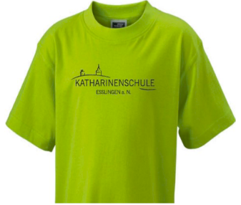
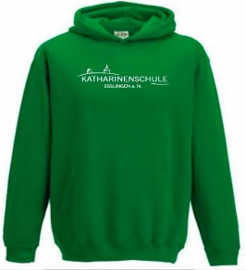

T-Shirt /Hoodie
Katharinenschule
BESTELLUNG

Übersicht und Informationen

Preisliste | T-Shirt Kinder: 15,00 €  T-Shirt Damen: 17,00 €  T-Shirt Herren: 17,00 € | Hoodie Sweat Kinder: 30,00 €  Hoodie Sweat Damen: 40,00 €  Hoodie Sweat Herren: 40,00 €

Bitte überweise den Betrag auf das Konto vom Elternbeirat der Katharinenschule Esslingen

IBAN: DE26 6115 0020 0104 7417 22 | BIC: ESSLDE66XXX

Verwendungszweck: T-Shirt Kauf / ……………………
(bitte den Namen des KINDES und die KLASSE eintragen, z.B.: Max Mustermann Klasse 3d)
Bei Rückfragen schreibt uns gerne eine E-Mail an Elternbeirat-Katharinenschule@gmx.de

Mit freundlichen Grüßen
Euer Elternbeirat der Katharinenschule Esslingen

--------------------------------------------------- Bitte hier abtrennen -------------------------------------------------------

Bitte leserlich (Druckbuchstaben) ausfüllen & dem/der Klassenlehrer*in bis 16.04.2026 abgeben.

Name/Vorname des Kindes: ________________________________________________ Klasse: ________
Gesamtbetrag: _____________ € E-Mail Adresse: ___________________________________________ (für Rückfragen, etc.)

Diese Daten werden nach dem Bestell- und Abrechnungsvorgang unverzüglich gelöscht.

T-Shirt Kinder (15 €) | Hoodie Kinder (30 €)
104 116 128 140 152 164 | 104 116 128 140 152 164
T-Shirt Damen (17 €) | Hoodie Damen (40 €)
S M L XL XXL 3XL | S M L XL XXL 3XL
T-Shirt Herren (17 €) | Hoodie Herren (40 €)
S M L XL XXL | S M L XL XXL

Bitte zutreffende Größe ankreuzen

